Integrante: Cesar Vides c.i:28055655

Construcción de modelo matemático:

Ejercicio 5: Compañía de fábrica de cervezas.

Variables de decisión:

x= Cerveza clara.

y= Cerveza oscura.

Función objetiva:

Max Z= 0 ,20x + 0 ,50y

Restricciones:

1. 0.1X + 0.6Y ≤ 2000
2. 2) 1X + 1Y ≤ 6000
3. 3)1X + 0Y ≤ 4000

METODO GRAFICO

**Restricción 1**

Si X = 0

0.1*0 + 0.6Y = 2000

0.6Y = 2000

Y = 2000 / 0,6 = 3333,33

Si Y = 0

0.1X + 0.6 * 0 ≤ 2000

0.1X = 2000

X = 2000 / 0,1 = 20.000

**Restricción 2**

Si X = 0

1*0 + 1Y = 6000

1Y = 6000

Y = 6000 / 1 = 6000

Si Y = 0

1X + 0*1 = 6000

1X = 6000

X = 6000 / 1 = 6000

**Restricción 3**

Si Y = 0

1X + 0*0 = 4000

1X = 4000

X= 4000 / 1 = 4000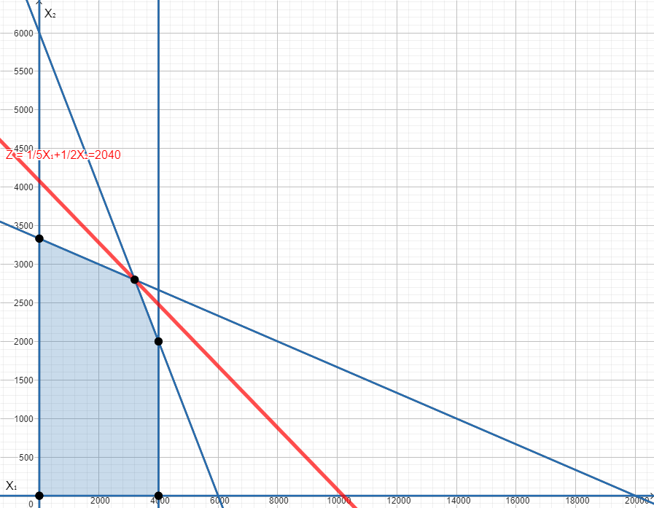

Ejercicio 8: Fabrica de modelo de anillos:

Variables de decisión:

A= modelo de anillos de tipo A.

B= modelo de anillos de tipo B.

Función objetiva:

Max Z= 50 A + 70 B

Restricciones:

1. 1 X + 1.5 Y ≤ 750
2. 2)1.5 X + 1 Y ≤ 750
3. 3)1.5 X + 1 Y ≥ 150

|  |  |  |  |
| --- | --- | --- | --- |
|  | ORO ( gramos) | PLATA ( gramos) | Cantidad de M |
| TIPO A | 1 gr | 1 ,5 gr | 750 gr |
| TIPO B | 1 ,5 gr | 1 gr | 750 gr |

METODO GRAFICO

**Restricción 1**

Si X = 0

1* 0 + 1.5 Y = 750

1.5 Y = 750

Y = 750 / 1.5 = 500

Si Y = 0

1X + 1.5*0 = 750

1X= 750

X= 750 / 1 = 750

**Restricción 2**

Si X = 0

1.5 * 0 + 1Y = 750

1Y = 750

Y = 750 / 1= 750

Si Y = 0

1.5X + 1*0 = 750

1.5X= 750

X= 750 / 1.5 = 500

**Restricción 3**

Si X = 0

1.5 * 0 + 1Y = 150

1Y = 150

Y = 150 / 1= 150

Si Y = 0

1.5X + 1*0 = 150

1.5X= 150

X= 150 / 1.5 = 100

